
PROYECTO DE COMUNICACIÓN
LA HONORABLE CÁMARA DE SENADORES DE
LA PROVINCIA DE ENTRE RÍOS

Vería con agrado que el Poder Ejecutivo Provincial, a través de la Dirección Provincial de Vialidad, contemple la puesta en valor el tramo comprendido entre la Ruta Provincial Nº 11 km 109 y la localidad de Hernández – Denominado Camino `` GRANERO –HERNANDEZ´´ - correspondiente a la Red Secundaria de caminos provinciales, a través de la ejecución de diversas tareas de reparación y mantenimiento preventivo en la totalidad de la traza.
El mencionado tramo atraviesa territorio perteneciente a los Distritos de Corrales, Quebrachitos, Hinojal y Algarrobitos (este último en Departamento Nogoya), además de constituirse como un tramo troncal para el sector agro ganadero del Departamento Victoria y localidades aledañas, sobre él se emplazan la Capilla San Francisco de Asís y la Escuela Nº 54 ``Armada Argentina´´.

VICTOR H. SANZBERRO
SENADOR PROVINCIAL

FUNDAMENTOS

El tramo comprendido entre la Ruta Provincial Nº 11 km 109 y la localidad de Hernández – Denominado Camino ``Granero - Hernández´´ - correspondiente a la Red Secundaria de caminos provinciales, traza de 32,1 km es uno de los caminos más importantes para el sector agro ganadero del departamento Victoria y localidades cercanas debido a que atraviesa el Departamento de sur a norte conectando la Ruta Nacional Nº12 con la Ruta Provincial Nº 11 y múltiples caminos secundarios y terciarios de la zona. (Como pueden ser los Caminos Denominados ``Vuelta Mala´´, ``El Lucero´´, ``Tres Esquinas´´ con los Caminos ``Puente Verde´´, ``Del medio´´, ``Comisaria nº20´´ entre otros.)
Este camino constituido de suelo natural, el cual cuenta con un ancho promedio de 9 metros, a lo largo de sus 32, 1 km cuenta con una infraestructura vial compuesta de alcantarillado transversales (Tubería de Hº Aº), alcantarillas tipo cajón, badenes, calzadas sumergibles y puentes los cuales permiten recolectar y encausar el agua evitando cortes en la traza.
Estas obras, debido a determinas situaciones vinculadas a las lluvias, a la falta de mantenimiento y recursos, entre otros aspectos, se encuentran muy deterioradas representando un gran riesgo para la seguridad de pobladores y productores de la zona como así también a la transitabilidad del tramo, ya que de producirse un derrumbe u obstrucción en alguna de estas, el camino se cortaría por completo generando grandes problemáticas y perdidas económicas.-

Algunos de los sectores más críticos que se pueden observar son:
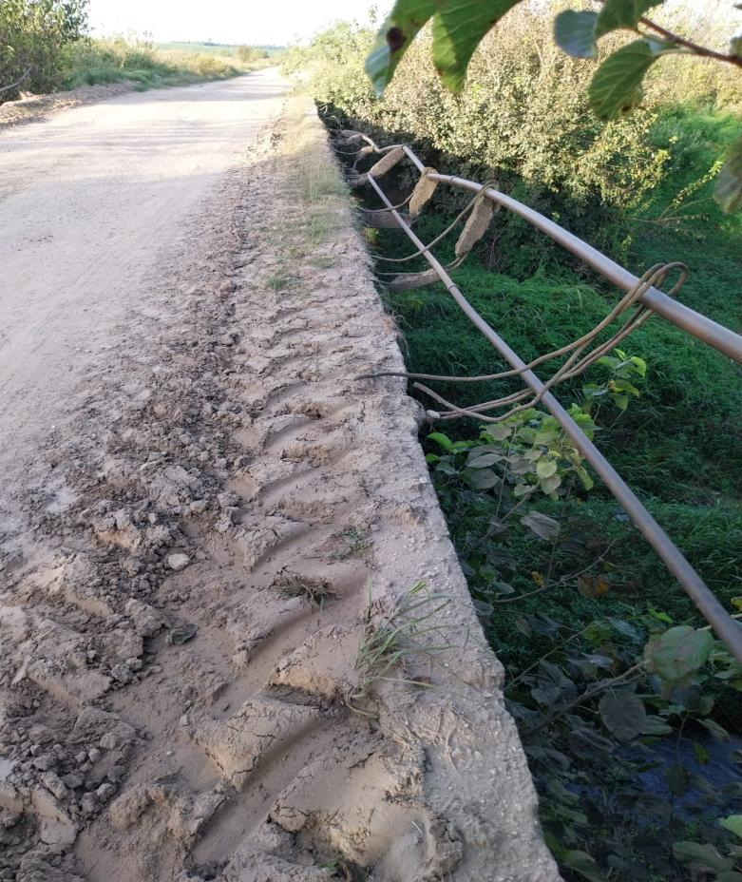
- 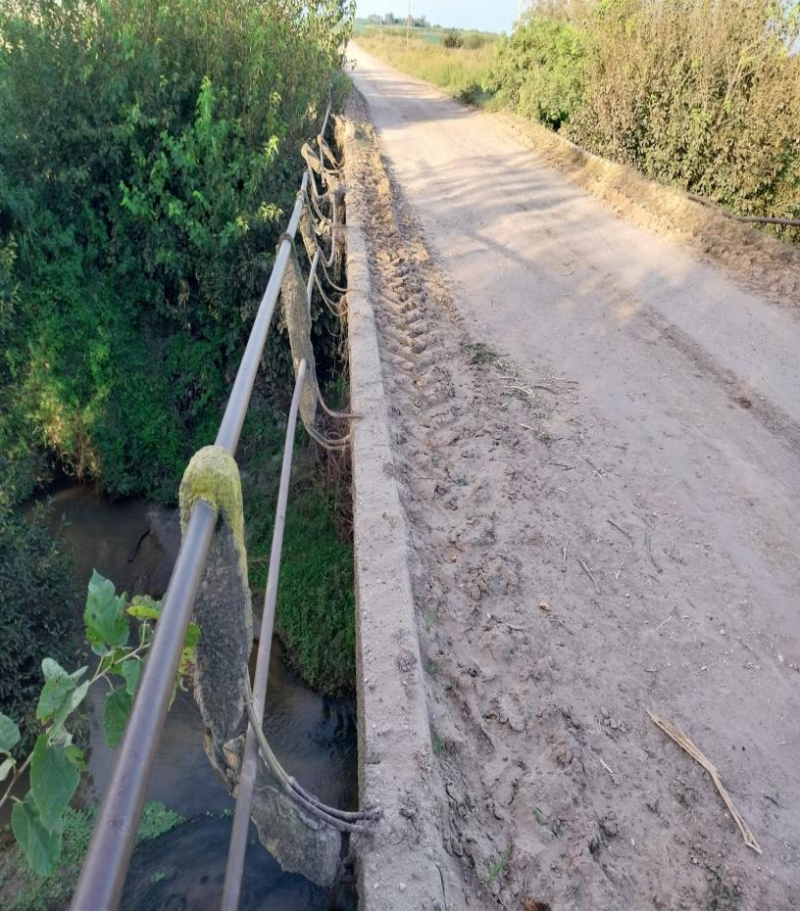Puente emplazado sobre Arroyo Manantiales - progresiva 6300 - (32°31'24.11"S - 60° 9'47.91"O)
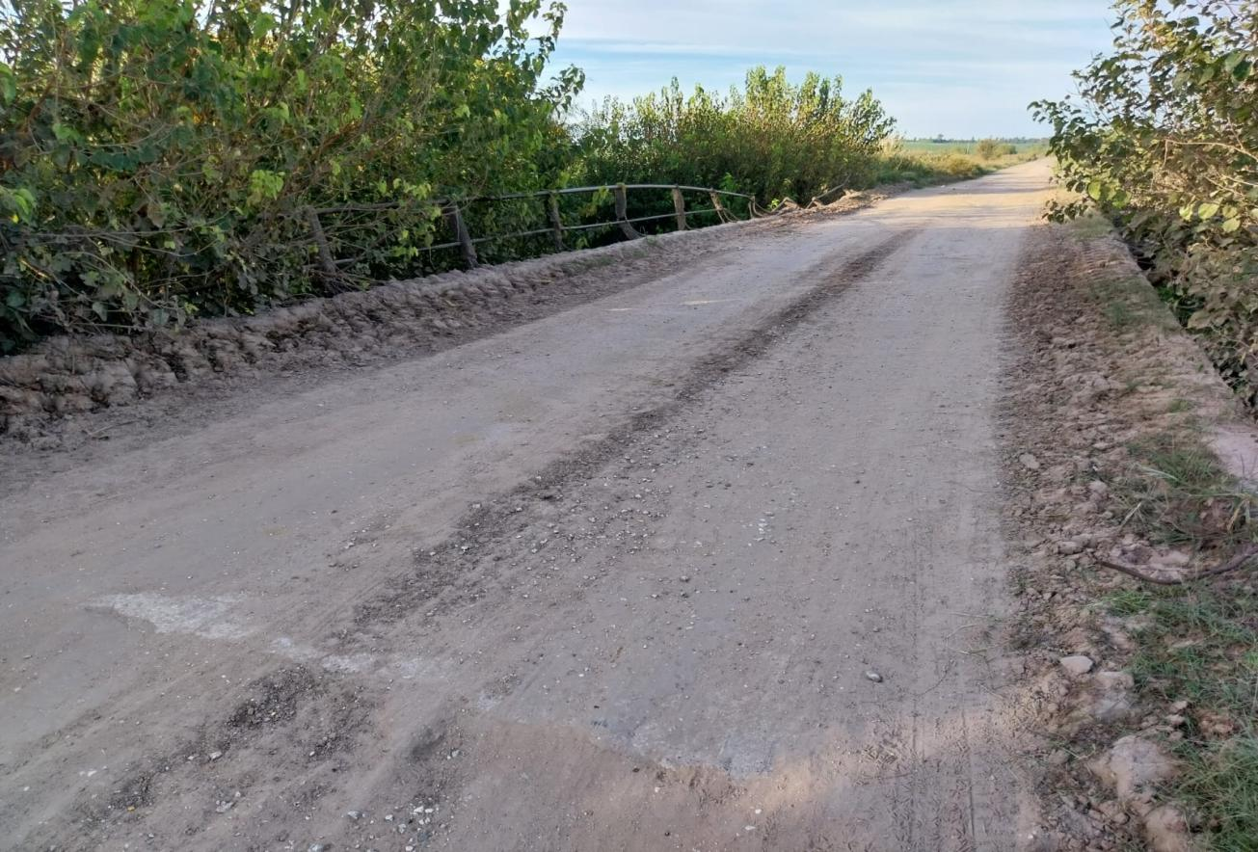

- 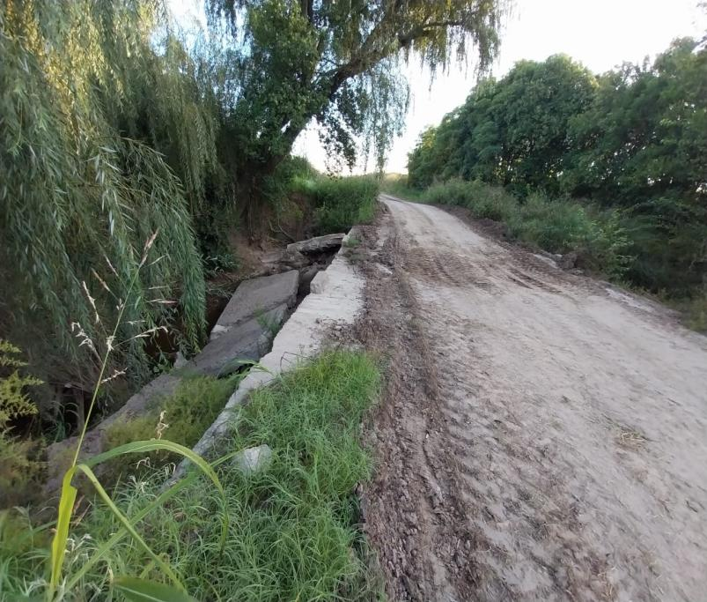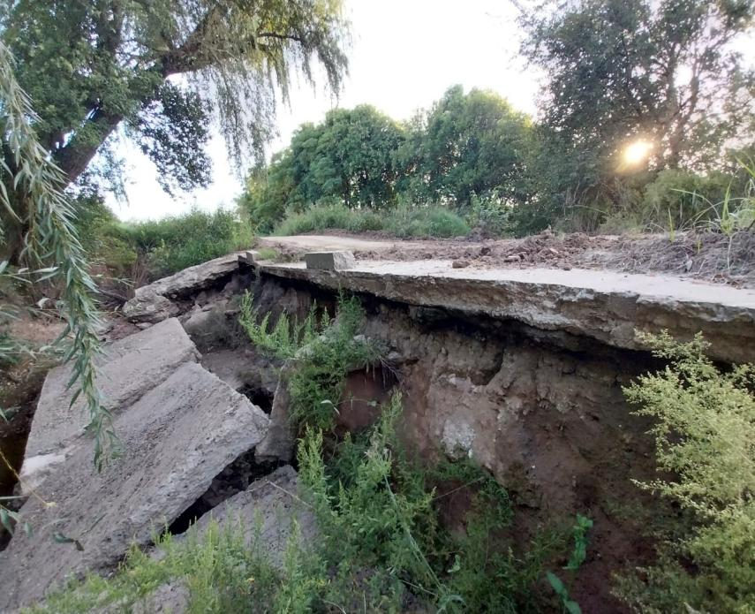Calzada Sumergible emplazada sobre curso de agua afluente del Arroyo Manantiales - progresiva 16200 (32°26'48.17"S - 60° 8'47.14"O)
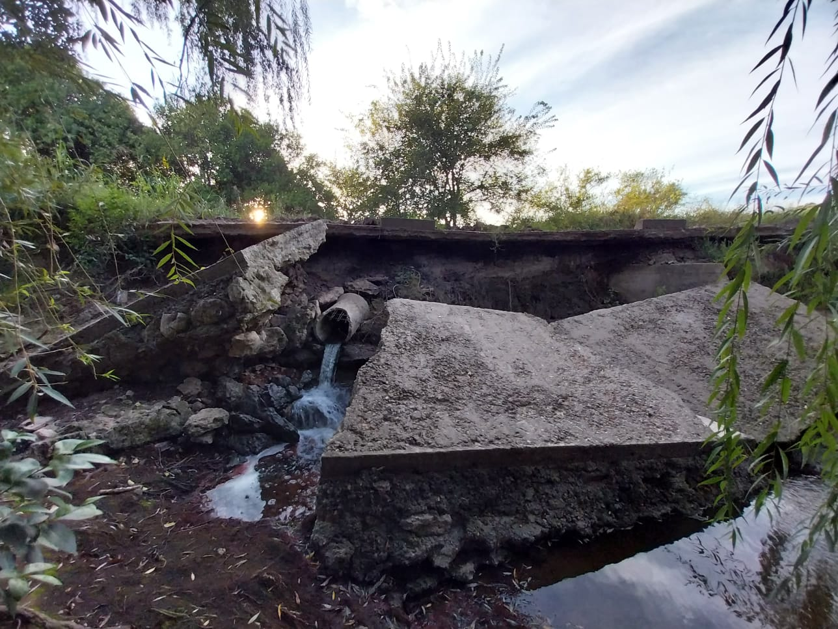

Por las razones antes mencionadas y en pos de asegurar la transitabilidad en el camino ``Granero –Hernández´´ es que instó a que mis pares puedan acompañarme en este pedido de reparación y mantenimiento preventivo, haciendo así más fácil y seguro el día a día de pobladores y productores de la zona.-

VICTOR H. SANZBERRO
SENADOR PROVINCIAL

